LEI COMPLEMENTAR Nº 836, DE 30 DE DEZEMBRO DE 1997

(Atualizada até a Lei Complementar nº 1.207, de 5 de julho de 2013)

Institui Plano de Carreira, Vencimentos e Salários para os integrantes do Quadro do Magistério da Secretaria da Educação e dá outras providências correlatas.
O GOVERNADOR DO ESTADO DE SÃO PAULO:
Faço saber que a Assembléia Legislativa decreta e eu promulgo a seguinte lei complementar:
Artigo 1º - Fica instituído Plano de Carreira, Vencimentos e Salários para os integrantes do Quadro do Magistério da Secretaria da Educação, conforme Anexos I e II desta lei complementar.
Artigo 2º - Esta lei complementar aplica-se aos profissionais que exercem atividades de docência e aos que oferecem suporte pedagógico direto a tais atividades, aos quais cabem as atribuições de ministrar, planejar, inspecionar, supervisionar, orientar e administrar a educação básica.
Artigo 3º - Para os efeitos desta lei complementar, considera-se:
I - Cargo do Magistério: o conjunto de atribuições e responsabilidades conferidas ao profissional do magistério;
II - Classe: o conjunto de cargos e de funções-atividades de mesma natureza e igual denominação;
III - Carreira do Magistério: o conjunto de cargos de provimento efetivo do Quadro do Magistério, caracterizados pelo desempenho das atividades a que se refere o artigo anterior;
IV - Quadro do Magistério: o conjunto de cargos e de funções-atividades de docentes e de profissionais que oferecem suporte pedagógico direto a tais atividades, privativos da Secretaria da Educação.
Artigo 4º - O Quadro do Magistério é constituído das seguintes classes:
I - classes de docentes:
a) Professor Educação Básica I - SQC-II e SQF-I;
b) Professor Educação Básica II - SQC-II e SQF-I;
II - classes de suporte pedagógico:
a) Diretor de Escola - SQC-II;
b) Supervisor de Ensino - SQC-II;
c) Dirigente Regional de Ensino - SQC-I.
Artigo 5º - Além das classes previstas no artigo anterior, haverá na unidade escolar postos de trabalho destinados às funções de Professor Coordenador e às funções de Vice-Diretor de Escola, na forma a ser estabelecida em regulamento.
§ 1º - Pelo exercício da função de Vice-Diretor de Escola, o docente receberá, além do vencimento ou salário do seu cargo ou da sua função-atividade, a retribuição correspondente à diferença entre a carga horária semanal desse mesmo cargo ou função-atividade e 40 (quarenta) horas semanais, na forma a ser estabelecida em regulamento.
§ 2º - Pelo exercício da função de Professor Coordenador, o docente receberá, além do vencimento ou salário do seu cargo ou da sua função-atividade, a retribuição correspondente à diferença entre a carga horária semanal desse mesmo cargo ou função-atividade e até 40 (quarenta) horas, na forma a ser estabelecida em regulamento.
Artigo 6º - Os integrantes das classes de docentes exercerão suas atividades na seguinte conformidade:
I - Professor Educação Básica I, nas 1ª à 4ª séries do ensino fundamental;
II - Professor Educação Básica II, no ensino fundamental e médio.
Parágrafo único - O Professor Educação Básica I poderá, desde que habilitado, ministrar aulas nas 5ª à 8ª séries do ensino fundamental, observado o disposto no artigo 37 desta lei complementar.
Artigo 6º - Os integrantes das classes de docentes exercerão suas atividades na seguinte conformidade: (NR)
I - Professor Educação Básica I, no ensino fundamental, do 1º ao 5º ano; (NR)
II - Professor Educação Básica II, no ensino fundamental e médio. (NR)
Parágrafo único - O Professor Educação Básica I, desde que habilitado, poderá ministrar aulas no ensino fundamental e/ou do 6º ao 9º ano, no ensino médio, observado o disposto no artigo 37 desta lei complementar e o interesse da administração. (NR)
- Artigo 6º com redação dada pela Lei Complementar nº 1.143, de 11/07/2011, produzindo efeitos a partir de 01/06/2011..
Artigo 7º - Os integrantes das classes de suporte pedagógico exercerão suas atividades nos diferentes níveis e modalidades de ensino da educação básica.
Artigo 8º - Os requisitos para o provimento dos cargos das classes de docentes e das classes de suporte pedagógico ficam estabelecidos em conformidade com o Anexo III desta lei complementar.
- Vide artigo 1º da Lei Complementar nº 1.207, de 05/07/2013.
Artigo 9º - O provimento dos cargos e o preenchimento das funções-atividades do Quadro do Magistério serão feitos mediante, respectivamente, nomeação e admissão.
Artigo 10 - A jornada semanal de trabalho do docente constituída de horas em atividades com alunos, de horas de trabalho pedagógico na escola e de horas de trabalho pedagógico em local de livre escolha pelo docente, a saber:
I - Jornada Básica de Trabalho Docente, composta por:
a) 25 (vinte e cinco) horas em atividades com alunos;
b) 5 (cinco) horas de trabalho pedagógico, das quais 2 (duas) na escola, em atividades coletivas, e 3 (três) em local de livre escolha pelo docente;
II - Jornada Inicial de Trabalho Docente, composta por:
a) 20 (vinte) horas em atividades com alunos;
b) 4 (quatro) horas de trabalho pedagógico, das quais 2 (duas) na escola, em atividades coletivas e 2 (duas) em local de livre escolha pelo docente.
III - Jornada Integral de Trabalho Docente, composta por: (NR)
a) 33 (trinta e três) horas em atividades com alunos; (NR)
b) 7 (sete) horas de trabalho pedagógico, das quais 3 (três) na escola, em atividades coletivas, e 4 (quatro) em local de livre escolha pelo docente. (NR)
IV - Jornada Reduzida de Trabalho Docente, composta por: (NR)
a) 10 (dez) horas em atividades com alunos; (NR)
b) 2 (duas) horas de trabalho pedagógico na escola, em atividades coletivas. (NR)
- Incisos III e IV acrescentados pela Lei Complementar nº 1.094, de 16/07/2009.
§ 1º - A hora de trabalho terá a duração de 60 (sessenta) minutos, dentre os quais 50 (cinqüenta) minutos serão dedicados à tarefa de ministrar aula.
§ 2º - Fica assegurado ao docente, no mínimo, 15 (quinze) minutos consecutivos de descanso, por período letivo.
Artigo 11 - As jornadas de trabalho previstas nesta lei complementar não se aplicam aos ocupantes de função-atividade, que deverão ser retribuídos conforme a carga horária que efetivamente vierem a cumprir.
Artigo 12 - Entende-se por carga horária o conjunto de horas em atividades com alunos, horas de trabalho pedagógico na escola e horas de trabalho pedagógico em local de livre escolha pelo docente.
§ 1º - Quando o conjunto de horas em atividades com alunos for diferente do previsto no artigo 10 desta lei complementar, a esse conjunto corresponderão horas de trabalho pedagógico na escola e horas de trabalho pedagógico em local de livre escolha pelo docente, na forma indicada no Anexo IV desta lei complementar.
§ 2º - Na hipótese de acumulação de dois cargos docentes ou de um cargo de suporte pedagógico com um cargo docente, a carga total não poderá ultrapassar o limite de 64 (sessenta e quatro) horas semanais.
§ 3º - O disposto no parágrafo anterior aplica-se aos ocupantes de função-atividade.
§ 2º - Na hipótese de acumulação de dois cargos ou funções docentes ou de um cargo de suporte pedagógico com um cargo ou função docente, a carga horária total da acumulação não poderá ultrapassar o limite de 65 (sessenta e cinco) horas semanais. (NR)
§ 3º - O disposto no § 2º deste artigo aplica-se aos ocupantes de função atividade e aos docentes contratados nos termos da Lei Complementar nº 1.093, de 16 de julho de 2009. (NR)
- §§ 2º e 3º com redação dada pela Lei Complementar nº 1.207, de 05/07/2013.
Artigo 13 - As horas de trabalho pedagógico na escola deverão ser utilizadas para reuniões e outras atividades pedagógicas e de estudo, de caráter coletivo, organizadas pelo estabelecimento de ensino, bem como para atendimento a pais de alunos.
Parágrafo único - As horas de trabalho pedagógico em local de livre escolha pelo docente destinam-se à preparação de aulas e à avaliação de trabalhos dos alunos.
Artigo 14 - Os docentes titulares de cargo sujeitos à Jornada Inicial de Trabalho Docente poderão exercer suas funções em Jornada Básica de Trabalho Docente, na forma a ser estabelecida em regulamento.
Artigo 14 - Os docentes titulares de cargos sujeitos à Jornada Básica de Trabalho Docente, à Jornada Inicial de Trabalho Docente ou à Jornada Reduzida de Trabalho Docente poderão exercer suas funções em jornadas de maior duração, previstas nos incisos I, II e III do artigo 10 desta lei complementar, na forma a ser estabelecida em regulamento. (NR)
- Artigo 14 com redação dada pela Lei Complementar nº 1.094, de 16/07/2009.
Artigo 14 - O ingresso de docentes dar-se-á sempre em Jornada Inicial de Trabalho Docente, caracterizando-se a vaga quando existirem aulas disponíveis da disciplina do cargo de ingresso em quantidade correspondente à carga horária dessa jornada. (NR)
§ 1º - Em caso de número de aulas disponíveis da disciplina do cargo que não possibilite a constituição da Jornada Inicial de Trabalho Docente, a vaga para ingresso poderá ser caracterizada em Jornada Reduzida de Trabalho Docente, a critério da Administração. (NR)
§ 2º - Os docentes titulares de cargos sujeitos à Jornada Básica de Trabalho Docente, à Jornada Inicial de Trabalho Docente ou à Jornada Reduzida de Trabalho Docente poderão exercer suas funções em jornadas de maior duração, previstas nos incisos I, II e III do artigo 10 desta lei complementar, na forma a ser estabelecida em regulamento. (NR)
- Artigo 14 com redação dada pela Lei Complementar nº 1.207, de 05/07/2013.
Artigo 15 - Os docentes sujeitos às jornadas previstas no artigo 10 desta lei complementar poderão exercer carga suplementar de trabalho.
Artigo 16 - Entende-se por carga suplementar de trabalho o número de horas prestadas pelo docente, além daquelas fixadas para a jornada de trabalho a que estiver sujeito.
§ 1º - As horas prestadas a título de carga suplementar de trabalho são constituídas de horas em atividades com alunos, horas de trabalho pedagógico na escola e horas de trabalho pedagógico em local de livre escolha pelo docente.
§ 2º - O número de horas semanais da carga suplementar de trabalho corresponderá à diferença entre o limite de 40 (quarenta) horas e o número de horas previsto nas jornadas de trabalho a que se refere o artigo 10 desta lei complementar.
Artigo 17 - Os cargos de suporte pedagógico serão exercidos na Jornada Completa de Trabalho prevista na legislação aplicável à espécie.
Parágrafo único - Por ocasião da passagem para a inatividade e para os fins do artigo 78 da Lei Complementar nº 180, de 12 de maio de 1978, alterado pelo artigo 4º da Lei Complementar nº 247, de 6 de abril de 1981, se o profissional do magistério tiver exercido, no período correspondente aos 60 (sessenta) meses imediatamente anteriores ao pedido da aposentadoria, cargo ou função do Quadro do Magistério, computar-se-á:
1 - como se em Jornada Completa de Trabalho fosse, o tempo em que, no período correspondente, esteve, como docente, sujeito à carga horária de 40 (quarenta) horas semanais de trabalho, podendo, se exercidos em regime de acumulação legal, ser considerado o somatório de até dois cargos docentes do Magistério Público Oficial do Estado de São Paulo;
2 - como se em Jornada Comum de Trabalho fosse, o tempo em que, no período correspondente, como docente, não atingiu a carga horária de 40 (quarenta) horas semanais de trabalho.
Artigo 18 - Evolução Funcional é a passagem do integrante do Quadro do Magistério para nível retribuitório superior da respectiva classe, mediante a avaliação de indicadores de crescimento da capacidade potencial de trabalho do profissional do magistério.
Artigo 19 - O integrante da carreira do magistério e o ocupante de função-atividade devidamente habilitado poderão passar para nível superior da respectiva classe através das seguintes modalidades:
I - pela via acadêmica, considerado o fator habilitações acadêmicas obtidas em grau superior de ensino; ou
II - pela via não-acadêmica, considerados os fatores relacionados à atualização, aperfeiçoamento profissional e produção de trabalhos na respectiva área de atuação.
Parágrafo único - O profissional do magistério evoluirá, nos termos deste artigo, em diferentes momentos da carreira, de acordo com sua conveniência e a natureza de seu trabalho, na forma a ser estabelecida em regulamento.
Artigo 20 - A Evolução Funcional pela via acadêmica tem por objetivo reconhecer a formação acadêmica do profissional do magistério, no respectivo campo de atuação, como um dos fatores relevantes para a melhoria da qualidade de seu trabalho.
Parágrafo único - Fica assegurada a Evolução Funcional pela via acadêmica por enquadramento automático em níveis retribuitórios superiores da respectiva classe, dispensados quaisquer interstícios, na seguinte conformidade:
Parágrafo único - Fica assegurada a evolução funcional pela via acadêmica por enquadramento automático em níveis retribuitórios superiores da respectiva classe, na faixa em que estiver enquadrado, dispensados quaisquer interstícios, na seguinte conformidade: (NR)
- Parágrafo único, "caput", com redação dada pela Lei Complementar nº 1.097, de 27/10/2009.
1 - Professor Educação Básica I: mediante a apresentação de diploma ou certificado de curso de grau superior de ensino, de graduação correspondente à licenciatura plena, será enquadrado no Nível IV; e, mediante apresentação de certificado de conclusão de curso de mestrado ou doutorado, no Nível V;
2 - Professor Educação Básica II: mediante a apresentação de certificado de conclusão de curso de pós-graduação, em nível de mestrado ou de doutorado, será enquadrado, respectivamente, nos Níveis IV ou V;
3 - Diretor de Escola e Supervisor de Ensino: mediante a apresentação de certificado de conclusão de curso de pós-graduação, em nível de mestrado ou de doutorado, serão enquadrados, respectivamente, nos Níveis III ou IV.
3 - Diretor de Escola e Supervisor de Ensino: mediante a apresentação de certificado de conclusão de curso de pós-graduação de mestrado ou de doutorado, serão enquadrados, respectivamente, nos Níveis IV ou V. (NR)
- Item 3 com redação dada pela Lei Complementar nº 958, de 13/09/2004, com efeitos a partir de 01/09/2004.
Artigo 21 - A Evolução Funcional pela via não-acadêmica ocorrerá através do Fator Atualização, do Fator Aperfeiçoamento e do Fator Produção Profissional, que são considerados, para efeitos desta lei complementar, indicadores do crescimento da capacidade, da qualidade e da produtividade do trabalho do profissional do magistério.
§ 1º - Aos fatores de que trata o "caput" deste artigo serão atribuídos pesos, calculados a partir de itens componentes de cada fator, aos quais serão conferidos pontos, segundo critérios a serem estabelecidos em regulamento, no prazo máximo de 120 (cento e vinte) dias, a contar da data da publicação desta lei complementar.
§ 2º - Nos níveis iniciais das classes dos profissionais do magistério, o Fator Aperfeiçoamento e o Fator Atualização terão maior ponderação do que o Fator Produção Profissional, invertendo-se a relação nos níveis finais.
§ 3º - Consideram-se componentes do Fator Atualização e do Fator Aperfeiçoamento todos os estágios e cursos de formação complementar, no respectivo campo de atuação, de duração igual ou superior a 30 (trinta) horas, realizados pela Secretaria da Educação, através de seus órgãos competentes, ou por outras instituições reconhecidas, aos quais serão atribuídos pontos, conforme sua especificidade.
§ 4º - Consideram-se componentes do Fator Produção Profissional as produções individuais e coletivas realizadas pelo profissional do magistério, em seu campo de atuação, às quais serão atribuídos pontos, conforme suas características e especificidades.
§ 5º - Os cursos previstos neste artigo, bem como os itens da produção profissional, serão considerados uma única vez, vedada sua acumulação.
Artigo 22 - Para fins da Evolução Funcional prevista no artigo anterior, deverão ser cumpridos interstícios mínimos, computado sempre o tempo de efetivo exercício do profissional do magistério no Nível em que estiver enquadrado, na seguinte conformidade:
I - para as classes de Professor Educação Básica I e Professor Educação Básica II:
a) do Nível I para o Nível II - 4 (quatro) anos;
b) do Nível II para o Nível III - 4 (quatro) anos;
c) do Nível III para o Nível IV - 5 (cinco) anos;
d) do Nível IV para o Nível V - 5 (cinco) anos;
II - para as classes de suporte pedagógico:
a) do Nível I para o Nível II - 4 (quatro) anos;
b) do Nível II para o Nível III - 5 (cinco) anos;
c) do Nível III para o Nível IV - 6 (seis) anos.
d) do Nível IV para a Nível V - 6 (seis) anos. (NR)
- Alínea "d" acrescentada pela Lei Complementar nº 958, de 13/09/2004, com efeitos a partir de 01/09/2004.
I - para as classes de Professor Educação Básica I e Professor Educação Básica II: (NR)
a) do Nível I para o Nível II - 4 (quatro) anos; (NR)
b) do Nível II para o Nível III - 4 (quatro) anos; (NR)
c) do Nível III para o Nível IV - 5 (cinco) anos; (NR)
d) do Nível IV para o Nível V - 5 (cinco) anos; (NR)
e) do Nível V para o Nível VI - 4 (quatro) anos; (NR)
f) do Nível VI para o Nível VII - 4 (quatro) anos; (NR)
g) do Nível VII para o Nível VIII - 4 (quatro) anos; (NR)
II - para as classes de Suporte Pedagógico: (NR)
a) do Nível I para o Nível II - 4 (quatro) anos; (NR)
b) do Nível II para o Nível III - 5 (cinco) anos; (NR)
c) do Nível III para o Nível IV - 6 (seis) anos; (NR)
d) do Nível IV para o Nível V - 6 (seis) anos; (NR)
e) do Nível V para o Nível VI - 5 (cinco) anos; (NR)
f) do Nível VI para o Nível VII - 5 (cinco) anos; (NR)
g) do Nível VII para o Nível VIII - 4 (quatro) anos. (NR)
- Incisos I e II com redação dada pela Lei Complementar nº 1.143, de 11/07/2011, produzindo efeitos a partir de 01/06/2011.
Artigo 23 - Interromper-se-á o interstício a que se refere o artigo anterior quando o servidor estiver:
I - afastado para prestar serviços junto a empresa, fundação ou autarquia, bem como junto a órgão da União, de outro Estado ou de Município, salvo na hipótese indicada no inciso X do artigo 64 da Lei Complementar nº 444, de 27 de dezembro de 1985, acrescentado por esta lei complementar;
II - afastado para prestar serviços junto a órgão de outro Poder do Estado;
III - afastado para prestar serviços junto a outra Secretaria de Estado;
IV - licenciado para tratamento de saúde, por prazo superior a 6 (seis) meses, nas hipóteses previstas nos artigos 191 e 199 da Lei nº 10.261, de 28 de outubro de 1968, e nos incisos I, II e III do artigo 25 da Lei nº 500, de 13 de novembro de 1974;
V - afastado junto aos órgãos que compõem a estrutura básica da Secretaria da Educação, para desempenho de atividades não correlatas às do Magistério;
VI - afastado para freqüentar cursos de pós-graduação, aperfeiçoamento, especialização ou atualização, no País ou no exterior.
Artigo 24 - Os pontos acumulados e não utilizados para fins de Evolução Funcional serão considerados, para os mesmos fins, em relação ao integrante do Quadro do Magistério que vier a ser investido em cargo desse mesmo Quadro.
Artigo 25 - Fica instituída, na Secretaria da Educação, Comissão de Gestão da Carreira, com a atribuição de propor critérios para a Evolução Funcional e demais providências relativas ao assunto, na forma a ser estabelecida em regulamento.
Parágrafo único - Vetado.
Parágrafo único - A Comissão de Gestão da Carreira referida no "caput" deste artigo será composta de forma paritária com representantes indicados pela Secretaria da Educação e das entidades representativas dos integrantes do magistério, a ser regulamentada no prazo máximo de 60 (sessenta) dias. (NR)
- Parágrafo único vetado pelo Governador mas mantido pela Alesp, em 28/06/2000.
Artigo 26 - A Evolução Funcional prevista nesta lei complementar aplica-se ao Professor II, titular de cargo ou ocupante de função-atividade estável, que preencher o requisito de habilitação, ao titular de cargo de Coordenador Pedagógico, bem como, ainda, ao titular de cargo de provimento efetivo de Assistente de Diretor de Escola.
Artigo 27 - O integrante da carreira do magistério, quando nomeado ou designado para cargo de outra classe da mesma carreira, perceberá o vencimento correspondente ao nível retribuitório inicial da nova classe.
Parágrafo único - O integrante das classes de docentes, ocupante de função-atividade, que for nomeado para cargo de mesma denominação, será enquadrado no mesmo nível e faixa da função-atividade de origem.
Artigo 27 - O integrante do Quadro do Magistério, quando nomeado para cargo de outra classe da mesma carreira, será enquadrado, na data do exercício, de acordo com o nível do seu cargo de origem ou no último nível da nova classe, se não houver a devida correspondência. (NR)
§ 1º - Na aplicação do disposto no "caput" deste artigo, não serão considerados os níveis decorrentes da aplicação da Evolução Funcional de que tratam os artigos 18 a 26 desta lei complementar. (NR)
§ 2º - Nos casos de designação para cargo ou função de outra classe, o integrante da carreira do magistério perceberá os vencimentos correspondentes ao nível retribuitório inicial da nova classe. (NR)
§ 3º - O integrante das classes de docentes, ocupante de função-atividade, que for nomeado para cargo de mesma denominação, será enquadrado no mesmo nível e faixa da função-atividade de origem. (NR)
- Artigo 27 com redação dada pela Lei Complementar nº 958, de 13/09/2004, com efeitos a partir de 01/09/2004.
Artigo 27 - O integrante do Quadro do Magistério, quando nomeado para cargo de outra classe da mesma carreira, será enquadrado, na data do exercício, no mesmo nível do seu cargo ou função-atividade de origem e na faixa inicial do novo cargo. (NR)
§ 1º - Na aplicação do disposto no “caput” deste artigo, não serão considerados os níveis decorrentes da aplicação da Evolução Funcional de que tratam os artigos 18 a 26 desta lei complementar, quando coincidir o requisito para a evolução obtida e para o provimento do novo cargo. (NR)
§ 2º - Na hipótese de o enquadramento do novo cargo resultar em vencimento inferior ao anteriormente percebido, a diferença será paga em código específico a título de vantagem pessoal, com os adicionais temporais e os reajustes gerais devidos. (NR)
§ 3º - Nos casos de designação para cargo ou função de outra classe, o integrante da carreira do magistério perceberá o vencimento correspondente à faixa e nível retribuitório inicial da nova classe. (NR)
§ 4º - O integrante das classes de docentes, ocupante de função-atividade, que for nomeado para cargo de mesma denominação, será enquadrado no mesmo nível e faixa da função-atividade de origem. (NR)
- Artigo 27 com redação dada pela Lei Complementar nº 1.097, de 27/10/2009.
Artigo 28 - Os portadores de curso de nível superior com licenciatura curta serão admitidos como Professor Educação Básica I e remunerados pela carga horária cumprida, com base no valor referente ao Nível IV, da Faixa 1, da Escala de Vencimentos - Classes Docentes, na conformidade do disposto no artigo 35 desta lei complementar.
Artigo 28 - Os portadores de curso de nível superior com licenciatura curta serão contratados como Professor Educação Básica I e remunerados pela carga horária cumprida, com base no valor referente ao Nível IV, da Faixa 1, Estrutura I, da Escala de Vencimentos - Classes Docentes, na conformidade do disposto no artigo 35 desta lei complementar. (NR)
- Artigo 28 com redação dada pela Lei Complementar nº 1.097, de 27/10/2009.
Artigo 29 - Os portadores de curso de nível superior com licenciatura plena, que atuarem em componente curricular diverso do de sua habilitação, e os portadores de diploma de Bacharel, serão admitidos como Professor Educação Básica I e remunerados pela carga horária cumprida, com base no valor referente ao Nível IV, da Faixa 1, da Escala de Vencimentos - Classes Docentes, na conformidade do disposto no artigo 35 desta lei complementar.
Artigo 29 - Os portadores de curso de nível superior com licenciatura plena, que atuarem em componente curricular diverso de sua habilitação, e os portadores de diploma de Bacharel, serão contratados como Professor Educação Básica I e remunerados pela carga horária cumprida, com base no valor referente ao Nível IV, da Faixa 1, da Estrutura I, da Escala de Vencimentos - Classes Docentes, na conformidade do disposto no artigo 35 desta lei complementar. (NR)
- Artigo 29 com redação dada pela Lei Complementar nº 1.097, de 27/10/2009.
Artigo 30 - Os não portadores de curso de nível superior, que atuarem no ensino fundamental de 5ª a 8ª séries ou no ensino médio, poderão ser admitidos como Professor Educação Básica I e remunerados pela carga horária cumprida, com base no valor referente ao Nível I, da Faixa 1, da Escala de Vencimentos - Classes Docentes, na conformidade do disposto no artigo 35 desta lei complementar.
Artigo 30 - Os não portadores de curso de nível superior, que atuarem no ensino fundamental de 5ª a 8ª séries ou no ensino médio, poderão ser admitidos como Professor Educação Básica I e remunerados pela carga horária cumprida, com base no valor referente ao Nível I, da Faixa 1, da Estrutura I, da Escala de Vencimentos - Classes Docentes, na conformidade do disposto no artigo 35 desta lei complementar. (NR)
- Artigo 30 com redação dada pela Lei Complementar nº 1.097, de 27/10/2009.
Artigo 31 - A retribuição pecuniária dos servidores abrangidos por esta lei complementar compreende vencimentos ou salários e vantagens pecuniárias, na forma da legislação vigente.
Artigo 32 - Os valores dos vencimentos e salários dos servidores abrangidos por esta lei complementar são os fixados na Escala de Vencimentos - Classes Docentes - EV-CD e na Escala de Vencimentos - Classes Suporte Pedagógico - EV-CSP, constantes dos Anexos V e VI, desta lei complementar, na seguinte conformidade:
I - Anexo V - Escala de Vencimentos - Classes Docentes - EV-CD, aplicável às classes de Professor Educação Básica I e Professor Educação Básica II;
II - Anexo VI - Escala de Vencimentos - Classes Suporte Pedagógico - EV-CSP, aplicável às classes de Diretor de Escola e Supervisor de Ensino.
I - Escala de Vencimentos - Classes Docentes - EV-CD, composta de 2 (duas) Estruturas de Vencimentos, compreendendo: (NR)
a) Estrutura I, constituída de 5 (cinco) faixas e 5 (cinco) níveis, aplicável à classe de Professor Educação Básica I; (NR)
b) Estrutura II, constituída de 5 (cinco) faixas e 5 (cinco) níveis, aplicável à classe de Professor Educação Básica II; (NR)
II - Escala de Vencimentos - Classes Suporte Pedagógico - EV-CSP, composta de 2 (duas) Estruturas de Vencimentos, compreendendo: (NR)
a) Estrutura I, constituída de 5 (cinco) faixas e 5 (cinco) níveis, aplicável à classe de Diretor de Escola; (NR)
b) Estrutura II, constituída de 5 (cinco) faixas e 5 (cinco) níveis, aplicável à classe de Supervisor de Ensino. (NR)
- Incisos I e II com redação dada pela Lei Complementar nº 1.097, de 27/10/2009.
Parágrafo único - Cada classe de docente composta de 5 (cinco) níveis de vencimento e cada classe de suporte pedagógico, de 4 (quatro) níveis de vencimento, correspondendo o primeiro nível ao vencimento inicial das classes e os demais à progressão horizontal decorrente da Evolução Funcional prevista nesta lei complementar.
Parágrafo único - Cada classe de docente e de suporte pedagógico é composta de 5 (cinco) níveis de vencimentos, correspondendo o primeiro nível ao vencimento inicial das classes e os demais à progressão horizontal decorrente da Evolução Funcional prevista nesta lei complementar. (NR)
- Parágrafo único com redação dada pela Lei Complementar nº 958, de 13/09/2004, com efeitos a partir de 01/09/2004.
Parágrafo único - Cada classe de docente e de suporte pedagógico é composta de 5 (cinco) níveis e 5 (cinco) faixas de vencimentos, correspondendo o primeiro nível e faixa ao vencimento inicial das classes e os demais níveis e faixas decorrem, respectivamente, de Evolução Funcional e de Promoção. (NR)
- Parágrafo único com redação dada pela Lei Complementar nº 1.097, de 27/10/2009.
Artigo 32 - Os valores dos vencimentos e salários dos servidores abrangidos por ela lei complementar são fixados na seguinte conformidade: (NR)
I - Escala de Vencimentos - Classes Docentes - EV - CD, composta das seguintes Estruturas de Vencimentos: (NR)
a) Estrutura I, constituída de 8 (oito) faixas e 8 (oito) níveis, aplicável à classe de Professor Educação Básica I; (NR)
b) Estrutura II, constituída de 8 (oito) faixas e 8 (oito) níveis, aplicável à classe de Professor Educação Básica II. (NR)
II - Escala de Vencimentos - Classes Suporte Pedagógico - EV - CSP, composta das seguintes Estruturas de Vencimentos: (NR)
a) Estrutura I, constituída de 8 (oito) faixas e 8 (oito) níveis, aplicável à classe de Diretor de Escola; (NR)
b) Estrutura II, constituída de 8 (oito) faixas e 8 (oito) níveis, aplicável à classe de Supervisor de Ensino. (NR)
Parágrafo único - Cada classe de docente e de suporte pedagógico é composta de 8 (oito) níveis e 8 (oito) faixas de vencimentos, que correspondem, o primeiro nível e respectiva faixa, ao vencimento inicial das classes, decorrendo, os demais níveis e faixas, de evolução funcional e de promoção. (NR)
- Artigo 32 com redação dada pela Lei Complementar nº 1.143, de 11/07/2011, com efeitos a partir de 01/06/2011.
Artigo 33 - As vantagens pecuniárias a que se refere o artigo 31 são as seguintes:
I - adicional por tempo de serviço de que trata o artigo 129 da Constituição Estadual;
II - sexta-parte dos vencimentos integrais a que se refere o artigo 129 da Constituição Estadual, calculada sobre a importância resultante da soma do vencimento ou salário, de que trata o artigo 32 [N1] desta lei complementar e do adicional por tempo de serviço previsto no inciso anterior.
§ 1º - O adicional por tempo de serviço será calculado na base de 5% (cinco por cento) por qüinqüênio de serviço, sobre o valor do vencimento ou salário do cargo ou função-atividade, não podendo ser computado nem acumulado para fins de concessão de acréscimos ulteriores, sob o mesmo título ou idêntico fundamento.
§ 2º - O adicional por tempo de serviço e a sexta-parte incidirão sobre o valor correspondente à carga suplementar de trabalho docente.
Artigo 34 - Além das vantagens pecuniárias previstas no artigo anterior, os funcionários e servidores abrangidos por esta lei complementar fazem jus a:
I - décimo-terceiro salário;
II - salário-família e salário-esposa;
III - ajuda de custo;
IV - diárias;
V - gratificação pela prestação de serviços extraordinários;
VI - gratificação de trabalho noturno;
VII - gratificações e outras vantagens pecuniárias previstas em lei.
Artigo 35 - A retribuição pecuniária do titular de cargo, por hora prestada a título de carga suplementar de trabalho docente, ou do ocupante de função-atividade, por hora da carga horária, corresponderá a 1/120 (um cento e vinte avos) do valor fixado para a Jornada Inicial de Trabalho Docente da Escala de Vencimentos - Classes Docentes, de acordo com o Nível em que estiver enquadrado o servidor.
Parágrafo único - Para efeito do cálculo da retribuição mensal, o mês será considerado como de 5 (cinco) semanas.
Artigo 36 - O integrante do Quadro do Magistério, quando for designado, no mesmo Quadro, para substituição ou para responder pelas atribuições de cargo vago, poderá optar pelos vencimentos do cargo efetivo ou pelos salários da função-atividade, incluída, se for o caso, a retribuição referente à carga suplementar de trabalho.
Artigo 37 - O Professor Educação Básica I que ministrar aulas nas 5ª a 8ª séries do ensino fundamental, na forma prevista no parágrafo único do artigo 6º desta lei complementar, terá a retribuição referente a essas aulas calculada com base no Nível I, Faixa 2, da Escala de Vencimentos - Classes Docentes.
Artigo 37 - O Professor Educação Básica I que ministrar aulas nas 5ª a 8ª séries do ensino fundamental, na forma prevista no parágrafo único do artigo 6º desta lei complementar, terá a retribuição referente a essas aulas calculada com base no Nível I, Faixa 1, da Estrutura I, da Escala de Vencimentos - Classes Docentes. (NR)
- Artigo 37 com redação dada pela Lei Complementar nº 1.097, de 27/10/2009.
Artigo 37 - O Professor Educação Básica I que ministrar aulas do 6º ao 9º ano do ensino fundamental e/ou no ensino médio, na forma prevista no parágrafo único do artigo 6º desta lei complementar, terá a retribuição referente a essas aulas calculada com base no Nível I, Faixa 1, da Estrutura II, da Escala de Vencimentos - Classes Docentes ou na faixa e no nível em que se encontra enquadrado, prevalecendo a de maior valor. (NR)
- Artigo 37 com redação dada pela Lei Complementar nº 1.143, de 11/07/2011, com efeitos a partir de 01/06/2011.
Artigo 38 - Para efeito da aplicação do disposto no artigo 133 da Constituição do Estado ao ocupante da função de Vice-Diretor de Escola, será tomado como paradigma o nível retribuitório inicial do cargo de Assistente de Diretor de Escola.
Artigo 39 - Os docentes, ao passarem à inatividade, terão seus proventos calculados com base nos valores previstos nas Escalas de Vencimentos de que tratam o artigo 32 e o inciso I do artigo 2º das Disposições Transitórias desta lei complementar, observado o respectivo Nível, sendo esses proventos apurados sobre o número de horas que resultar da média da carga horária cumprida nos últimos 60 (sessenta) meses imediatamente anteriores ao pedido de aposentadoria.
§ 1º - A carga horária apurada compreenderá as horas estabelecidas para as jornadas a que se refere o artigo 10 desta lei complementar, sendo o restante das horas considerado como carga suplementar de trabalho.
§ 2º - As horas-aula cumpridas pelo docente, anteriormente à vigência desta lei complementar, serão transformadas em hora, para a aplicação do disposto no "caput" deste artigo.
§ 3º - Na hipótese de aposentadoria por invalidez, a incorporação independerá do tempo de serviço, nos termos da legislação pertinente.
§ 4º - Fica assegurado ao docente titular de cargo o direito de optar, por ocasião da aposentadoria, em substituição ao cálculo no período determinado no "caput" deste artigo, pela média obtida em período anterior à vigência desta lei complementar, correspondente: (NR)
I - durante qualquer período de 84 (oitenta e quatro) meses ininterruptos em que prestou serviços contínuos, sujeito à mesma jornada de trabalho docente, efetuada a devida equivalência entre horas e horas-aula; (NR)
II - durante qualquer período de 120 (cento e vinte) meses intercalados e de sua opção, em que prestou serviços sujeito à mesma jornada de trabalho docente, efetuada a devida equivalência entre horas e horas-aula. (NR)
- § 4º acrescentado pela Lei Complementar nº 958, de 13/09/2004, retroagindo seus efeitos a 01/02/2003.
Artigo 40 - Aplica-se ao docente readaptado o disposto no artigo 6º das Disposições Transitórias desta lei complementar.
Artigo 41 - Ficam criados, no Subquadro de Cargos Públicos (SQC-I) do Quadro do Magistério da Secretaria da Educação, 140 (cento e quarenta) cargos de Dirigente Regional de Ensino, de provimento em comissão, com o vencimento mensal de R$ 2.300,00 (dois mil e trezentos reais).
- Vide parágrafo único do artigo 1º da Lei Complementar nº 923, de 02/07/2002, que fixou o vencimento do cargo de Dirigente Regional de Ensino em R$ 2.415,00 (dois mil, quatrocentos e quinze reais).
- Vide artigo 4º da Lei Complementar nº 975, de 06/10/2005, que fixou o vencimento do cargo de Dirigente Regional de Ensino em R$ 2.777,25 (dois mil, setecentos e setenta e sete reais e vinte e cinco centavos).
- Vide artigo 3º da Lei Complementar nº 1.053, de 04/07/2008, que fixou o vencimento do cargo de Dirigente Regional de Ensino em R$ 3.056,11 (três mil e cinqüenta e seis reais e onze centavos).
- Vide artigo 4º da Lei Complementar nº 1.107, de 23/04/2010, que fixou o vencimento do cargo de Dirigente Regional de Ensino.
- Vide artigo 2º da Lei Complementar nº 1.143, de 11/07/2010, que fixou o vencimento do cargo de Dirigente Regional de Ensino.
- Vide artigo 2º da Lei Complementar nº 1.204, de 01/07/2013, que fixou o vencimento do cargo de Dirigente Regional de Ensino.
Artigo 42 - O artigo 2º da Lei Complementar nº 669, de 20 de dezembro de 1991, passa a vigorar com a seguinte redação:
"Artigo 2º - O adicional de local de exercício corresponderá a 20% (vinte por cento) do valor da Faixa e Nível em que se encontrar enquadrado o servidor, observada a jornada de trabalho a que estiver sujeito."
- Vide artigo 4º, I, da Lei Complementar nº 1.143, de 11/07/2011.
Artigo 43 - O artigo 3º da Lei Complementar nº 679, de 22 de julho de 1992, passa a vigorar com a seguinte redação:
"Artigo 3º - O adicional de transporte corresponderá:
I - para o Supervisor de Ensino, a 20% (vinte por cento) do valor do Nível I da Faixa 2 da Escala de Vencimentos - Suporte Pedagógico;
II - para o Diretor de Escola, 10% (dez por cento) do valor do Nível I da Faixa 1 da Escala de Vencimentos - Suporte Pedagógico."
- Vide artigo 8º, II, da Lei Complementar nº 1.097, de 27/10/2009.
- Vide artigo 3º da Lei Complementar nº 1.204, de 01/07/2013.
Artigo 44 - O "caput" do artigo 3º da Lei Complementar nº 744, de 28 de dezembro de 1993, passa a vigorar com a seguinte redação:
"Artigo 3º - Fica instituída, para os integrantes da Classe de Supervisor de Ensino, do Quadro do Magistério da Secretaria da Educação, Gratificação Especial, correspondente a 10% (dez por cento) do valor da Faixa e Nível em que estiver enquadrado o cargo do servidor."
Artigo 45 - Aplicam-se aos integrantes do Quadro do Magistério as disposições da Lei Complementar nº 444, de 27 de dezembro de 1985, naquilo que não colidirem com os dispositivos desta lei complementar, e, subsidiariamente, no que couber, a Lei nº 10.261, de 28 de outubro de 1968, e a Lei Complementar nº 180, de 12 de maio de 1978.
Artigo 46 - Vetado.
Artigo 46 - Inclua-se no artigo 64 da Lei Complementar nº 444, de 27 de dezembro de 1985, o inciso X, com seguinte redação: (NR)
"X - exercer atividades docentes, ou de suporte pedagógico, junto a Municípios conveniados com o Estado para municipalização do ensino, sem prejuízo de vencimentos e sem prejuízo das demais vantagens do cargo, ou com prejuízo de vencimentos com expressa opção do servidor. Na hipótese de o afastamento ocorrer sem prejuízo de vencimentos, o Município ressarcirá ao Estado os valores referentes aos respectivos contra-cheques, bem como aos encargos sociais correspondentes, com recursos provenientes do repasse do Fundo de Desenvolvimento e Manutenção do Ensino Fundamental." (NR)
- Artigo 46 vetado pelo Governador mas mantido pela Alesp, em 28/06/2000.
- A expressão "Na hipótese de o afastamento ocorrer sem prejuízo de vencimentos, o Município ressarcirá ao Estado os valores referentes aos respectivos contra-cheques, bem como aos encargos sociais correspondentes, com recursos provenientes do repasse do Fundo de Desenvolvimento e Manutenção do Ensino Fundamental" foi declarada inconstitucional pelo Supremo Tribunal Federal, nos autos da Ação Direta de Incosntitucionalidade 3114, julgada em 24/08/2005.
Artigo 47 - Ficam extintas, para os servidores abrangidos por esta lei complementar, a Gratificação Extra, a Gratificação de Magistério, a Complementação de Piso e a Gratificação de Função, por estarem absorvidas nos valores decorrentes dos enquadramentos previstos no artigo 1º das Disposições Transitórias desta mesma lei complementar.
Artigo 48 - Ficam extintos, na data da vigência desta lei complementar, no Subquadro de Cargos Públicos (SQC-I) do Quadro do Magistério da Secretaria da Educação, 140 (cento e quarenta) cargos de Delegado de Ensino.
Artigo 49 - A documentação apresentada para fins da Progressão Funcional tratada no artigo 49 da Lei Complementar nº 444, de 27 de dezembro de 1985, não poderá ser considerada para efeito da Evolução Funcional de que trata esta lei complementar.
Artigo 50 - O ocupante de cargo de Supervisor de Ensino não poderá perceber, cumulativamente, a Gratificação Especial instituída pela Lei Complementar nº 744, de 28 de dezembro de 1993, com a Gratificação por Trabalho no Curso Noturno, de que tratam os artigos 83, 84 e 85 da Lei Complementar nº 444, de 27 de dezembro de 1985.
Parágrafo único - O servidor poderá optar pelo percebimento de uma das gratificações de que trata o "caput" deste artigo.
Artigo 51 - Aplica-se aos inativos e aos pensionistas o disposto nos artigos 4º, 10, 16, 31, 32, 33 e 34 desta lei complementar.
Artigo 52 - Os títulos dos ocupantes de cargo ou de função-atividade que tiverem denominação alterada por esta lei complementar serão apostilados pelas autoridades competentes.
Artigo 53 - As despesas decorrentes da aplicação desta lei complementar correrão à conta dos recursos de que trata a Lei federal nº 9.424, de 24 de dezembro de 1996, ficando o Poder Executivo autorizado a abrir, se necessário, créditos suplementares até o limite de R$ 170.000.000,00 (cento e setenta milhões de reais), mediante utilização de recursos nos termos do § 1º do artigo 43 da Lei federal nº 4.320, de 17 de março de 1964.
Artigo 54 - Esta lei complementar entrará em vigor na data da sua publicação, produzindo efeitos a partir de 1º de fevereiro de 1998 e ficando expressamente revogadas as disposições em contrário e em especial os artigos 21, 27, 28, e 46 a 56 e os §§ 1º e 2º do artigo 45 da Lei Complementar nº 444, de 27 de dezembro de 1985, a Lei Complementar nº 725, de 16 de julho de 1993, a Lei Complementar nº 737, de 21 de dezembro de 1993, os artigos 1º e 2º da Lei Complementar nº 744, de 28 de dezembro de 1993, o inciso X e o § 2º do artigo 3º, bem como o artigo 4º da Lei Complementar nº 788, de 27 de dezembro de 1994, a Lei Complementar nº 796, de 25 de outubro de 1995, os artigos 1º, 2º e 3º da Lei Complementar nº 798, de 7 de novembro de 1995, a Lei Complementar nº 799, de 7 de novembro de 1995, e a Lei Complementar nº 820, de 18 de novembro de 1996.

Disposições transitórias
Artigo 1º - Os atuais integrantes do Quadro do Magistério terão o cargo ou a função-atividade enquadrados de conformidade com o Anexo VII desta lei complementar.
§ 1º - O integrante do Quadro do Magistério que, em 31 de janeiro de 1998, estiver enquadrado em padrão superior aos indicados no Anexo a que se refere este artigo, ficará enquadrado no último Nível da Faixa correspondente à sua classe.
§ 2º - Se, em decorrência do disposto neste artigo, resultar enquadramento do cargo ou da função-atividade em Nível cujo valor seja inferior à quantia resultante da soma do vencimento ou salário-base, da Gratificação Extra, da Gratificação de Magistério, da Complementação de Piso e da Gratificação de Função efetivamente percebidos pelo servidor, no cargo do qual é titular, este fará jus ao recebimento da diferença, como vantagem pessoal, a ser absorvida pelos próximos reajustes.
§ 2º - Se, em decorrência do disposto neste artigo, resultar enquadramento do cargo ou da função-atividade em nível cujo valor seja inferior à quantia resultante da soma do vencimento ou salário-base, da Gratificação Extra, da Gratificação de Magistério, da Complementação do Piso e da Gratificação da função, efetivamente percebidos pelo servidor, no cargo do qual é titular, este fará jus ao recebimento da diferença, a título de vantagem pessoal. (NR)
- § 2º com redação dada pela Lei Complementar nº 958, de 13/09/2004, retroagindo seus efeitos a 01/04/2002.
§ 3º - O valor da vantagem a que se refere o § 2º deste artigo será atualizado na mesma proporção que corresponder à Escala de Vencimentos aplicável à respectiva classe. (NR)
- § 3º acrescentado pela Lei Complementar nº 958, de 13/09/2004, retroagindo seus efeitos a 01/04/2002.
Artigo 2º - Aplicar-se-ão aos atuais integrantes das classes de Professor II, Assistente de Diretor de Escola, Coordenador Pedagógico, Orientador Educacional e Delegado de Ensino, em extinção, as Escalas de Vencimentos constantes dos Subanexos 1, 2 e 3 do Anexo VIII desta lei complementar, na seguinte conformidade:
I - Subanexo 1 - Escala de Vencimentos - Classe Docente em Extinção - EV-CDE, aplicável à classe de Professor II;
II - Subanexo 2 - Escala de Vencimentos - Classes Suporte Pedagógico em Extinção - EV-CSPE, aplicável às classes de Assistente de Diretor de Escola, Coordenador Pedagógico e Orientador Educacional; e
I - Escala de Vencimentos - Classe Docente em Extinção-EV-CDE, constituída de 5 (cinco) faixas e 5 (cinco) níveis, aplicável à classe de Professor II; (NR)
II - Escala de Vencimentos - Classes Suporte Pedagógico em Extinção-EV-CSPE, composta de 2 (duas) Estruturas de Vencimentos, compreendendo: (NR)
a) Estrutura I, constituída de 5 (cinco) faixas e 5 (cinco) níveis, aplicável às classes de Assistente de Diretor de Escola, Coordenador Pedagógico e Orientador Educacional; (NR)
b) Estrutura II, constituída de 1 (uma) faixa e 5 (cinco) níveis, aplicável à classe de Delegado de Ensino. (NR)
- Incisos I e II com redação dada pela Lei Complementar nº 1.097, de 27/10/2009.
III - Subanexo 3 - Escala de Vencimentos - Classe Suporte Pedagógico em Extinção, aplicável à classe de Delegado de Ensino.
- A Lei Complementar nº 975, de 06/10/2005, fixou a Escala de Vencimentos - Classes Suporte Pedagógico em Extinção, faixas 1 e 2, referentes aos incisos II e III, respectivamente, em um mesmo anexo.
- A Lei Complementar nº 1.053, de 04/07/2008, fixou a Escala de Vencimentos - Classes Suporte Pedagógico em Extinção, faixas 1 e 2, referentes aos incisos II e III, respectivamente, em um mesmo anexo.
III - Revogado.
- Inciso III revogado pela Lei Complementar nº 1.097, de 27/10/2009.
Artigo 2º - Aos vencimentos e salários dos integrantes das classes em extinção de Professor II, Assistente de Diretor de Escola, Coordenador Pedagógico, Orientador Educacional e Delegado de Ensino, serão aplicáveis as seguintes Escalas de Vencimentos: (NR)
I - Escala de Vencimentos - Classe Docente em Extinção - EV - CDE, constituída de 8 (oito) faixas e 8 (oito) níveis, aplicável à classe de Professor II; (NR)
II - Escala de Vencimentos - Classes Suporte Pedagógico em Extinção - EV - CSPE, composta das seguintes Estruturas de Vencimentos: (NR)
a) Estrutura I, constituída de 8 (oito) faixas e 8 (oito) níveis, aplicável às classes de Assistente de Diretor de Escola, Coordenador Pedagógico e Orientador Educacional; (NR)
b) Estrutura II, constituída de 1 (uma) faixa e 5 (cinco) níveis, aplicável à classe de Delegado de Ensino. (NR)
- Artigo 2º das Disposições Transitórias com redação dada pela Lei Complementar nº 1.143, de 11/07/2011, com efeitos a partir de 01/06/2011.
Artigo 3º - Os atuais professores incluídos na Jornada Parcial de Trabalho Docente e na Jornada Completa de Trabalho Docente ficam enquadrados na Jornada Inicial de Trabalho Docente e os atuais professores incluídos em Jornada Integral de Trabalho Docente ficam enquadrados na Jornada Básica de Trabalho Docente.
Artigo 4º - Os servidores abrangidos pelo disposto nos artigos 46 a 48 e nos artigos 53 a 57 da Lei Complementar nº 444, de 27 de dezembro de 1985, bem como no artigo 25 das Disposições Transitórias da Lei Complementar nº 180, de 12 de maio de 1978, terão assegurados os benefícios que, até a data da vigência desta lei complementar, tiverem adquirido com base nesses dispositivos legais, para fins do disposto no artigo 1º das Disposições Transitórias desta mesma lei complementar.
Artigo 5º - Fica assegurado, pelo prazo de 5 (cinco) anos, a contar da data da vigência desta lei complementar, ao atual docente titular de cargo, o direito de optar, por ocasião da aposentadoria, pelo cálculo das horas de carga suplementar de trabalho no período anterior à vigência desta lei complementar, correspondente a:
I - durante os últimos 60 (sessenta) meses imediatamente anteriores ao pedido da aposentadoria, efetuada a devida equivalência entre horas e horas-aula;
II - durante qualquer período de 84 (oitenta e quatro) meses ininterruptos em que prestou serviços contínuos, sujeito à mesma jornada de trabalho docente, efetuada a devida equivalência entre horas e horas-aula; e
III - durante qualquer período de 120 (cento e vinte) meses intercalados e de sua opção, em que prestou serviços, sujeito à mesma jornada de trabalho docente, efetuada a devida equivalência entre horas e horas-aula.
Parágrafo único - A opção de que trata este artigo se refere, exclusivamente, ao cálculo das horas de carga suplementar de trabalho que compõem a carga horária prevista no artigo 39 desta lei complementar.
Artigo 6º - Fica assegurado ao docente que, admitido em caráter temporário tenha sido dispensado de sua função por desnecessidade de serviço, no momento de sua nova admissão, o automático enquadramento de sua função no nível que ocupava quando de seu desligamento do serviço público.
Artigo 7º - Os proventos dos inativos serão revistos na conformidade dos Anexos V, VI e VIII desta lei complementar.
Parágrafo único - A carga horária do inativo, compreendendo jornada e carga suplementar de trabalho docente, será apurada do seguinte modo:
1. a duração da aula-hora, de 50 (cinqüenta) minutos, passa a ser considerada como de 60 (sessenta) minutos;
2. o número de horas-aula que compõe a carga horária com a qual o inativo se aposentou deverá ser multiplicado por 50 (cinqüenta) e dividido por 60 (sessenta);
3. o resultado obtido na forma do item anterior corresponderá ao número de horas que compõe a nova carga horária do inativo;
4. a nova carga horária apurada corresponderá às horas estabelecidas para as jornadas a que se refere o artigo 10 desta lei complementar, sendo o restante das horas considerado como carga suplementar de trabalho.
Artigo 8º - O inativo ou pensionista, cujos enquadramentos processados conforme o disposto no artigo 1º das Disposições Transitórias resultarem em prejuízo aos seus vencimentos e benefícios em decorrência da aplicação de leis que precederam esta lei complementar, poderão requerer administrativamente a revisão dos mesmos, a fim de terem regularizada sua situação funcional.
Palácio dos Bandeirantes, aos 30 de dezembro de 1997.
MÁRIO COVAS
Yoshiaki Nakano
Secretário da Fazenda
Teresa Roserley Neubauer da Silva
Secretária da Educação
Fernando Gomez Carmona
Secretário da Administração e Modernização do Serviço Público
Walter Feldman
Secretário - Chefe da Casa Civil
Antonio Angarita
Secretário do Governo e Gestão Estratégica
Publicada na Assessoria Técnico-Legislativa, aos 30 de dezembro de 1997.

- Clique aqui para consultar a redação original do Subanexo 1 do Anexo I, conforme a Lei Complementar nº 836, de 30/12/1997.

- Clique aqui para consultar o Subanexo 1 do Anexo I, conforme a redação dada pela Lei Complementar nº 1.097, de 27/10/2009.
- Subanexo 1 com redação dada pela Lei Complementar nº 1.097, de 27/10/2009.

ANEXO I
a que se refere o artigo 1º da Lei Complementar nº 836, de 30 de dezembro de 1997
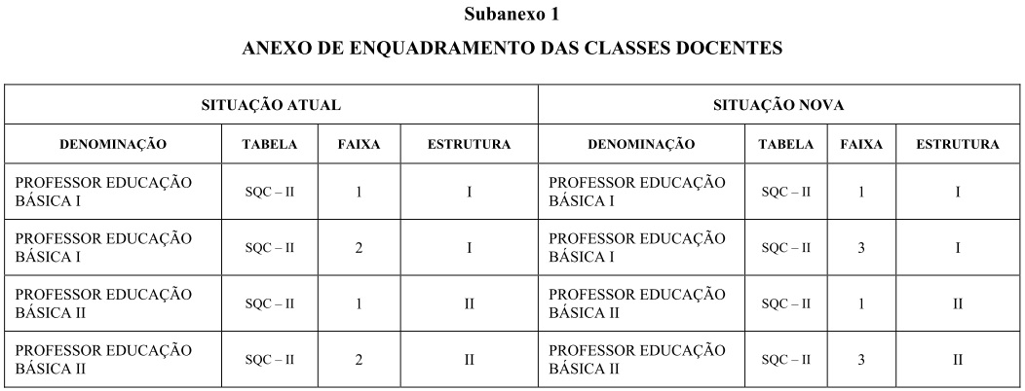
- Subanexo 1 com redação dada pela Lei Complementar nº 1.143, de 11/07/2011, produzindo efeitos a partir de 01/06/2011.

- Clique aqui para consultar a redação original do Subanexo 2 do Anexo I, conforme a Lei Complementar nº 836, de 30/12/1997.

- Clique aqui para consultar o Subanexo 2 do Anexo I, conforme a redação dada pela Lei Complementar nº 1.097, de 27/10/2009.
- Subanexo 2 com redação dada pela Lei Complementar nº 1.097, de 27/10/2009.

ANEXO I
a que se refere o artigo 1º da Lei Complementar nº 836, de 30 de dezembro de 1997
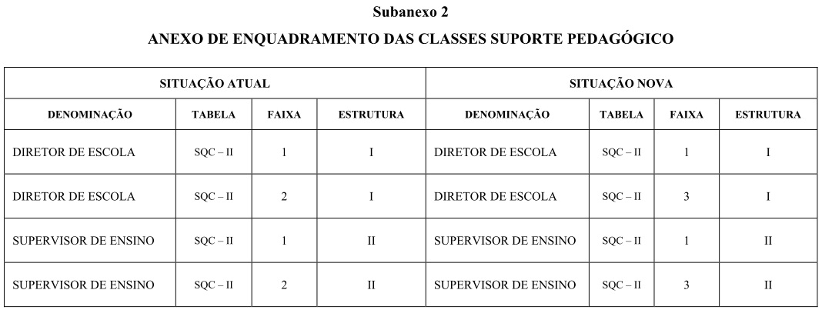
- Subanexo 2 com redação dada pela Lei Complementar nº 1.143, de 11/07/2011, produzindo efeitos a partir de 01/06/2011.

- Clique aqui para consultar a redação original do Subanexo 1 do Anexo II, conforme a Lei Complementar nº 836, de 30/12/1997.

- Clique aqui para consultar o Subanexo 1 do Anexo II, conforme a redação dada pela Lei Complementar nº 1.097, de 27/10/2009.
- Subanexo 1 com redação dada pela Lei Complementar nº 1.097, de 27/10/2009.

ANEXO II
a que se refere o artigo 1º da Lei Complementar nº 836, de 30 de dezembro de 1997
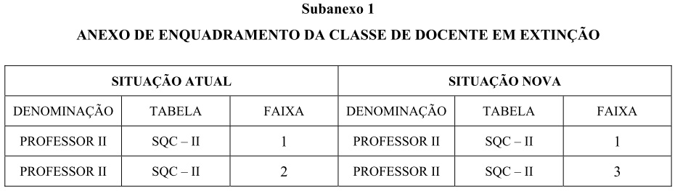
- Subanexo 1 com redação dada pela Lei Complementar nº 1.143, de 11/07/2011, produzindo efeitos a partir de 01/06/2011.

- Clique aqui para consultar a redação original do Subanexo 2 do Anexo II, conforme a Lei Complementar nº 836, de 30/12/1997.

- Clique aqui para consultar o Subanexo 2 do Anexo II, conforme a redação dada pela Lei Complementar nº 1.097, de 27/10/2009.
- Subanexo 2 com redação dada pela Lei Complementar nº 1.097, de 27/10/2009.

ANEXO II
a que se refere o artigo 1º da Lei Complementar nº 836, de 30 de dezembro de 1997

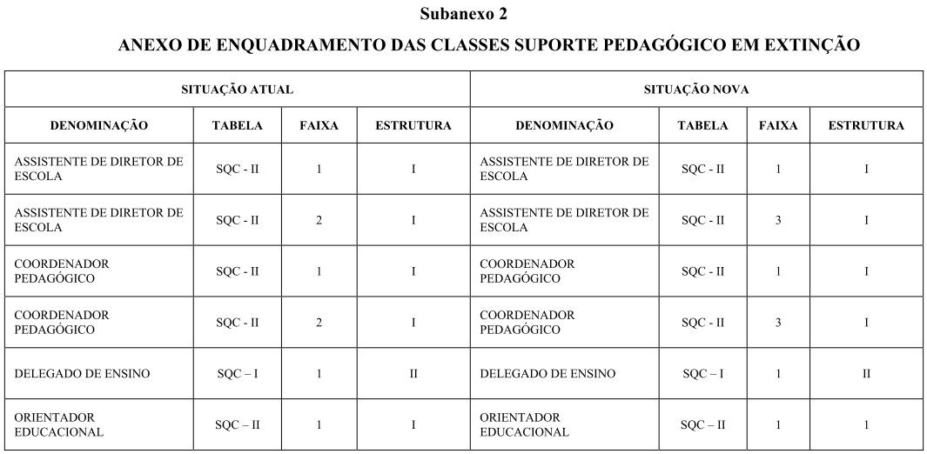
- Subanexo 1 com redação dada pela Lei Complementar nº 1.143, de 11/07/2011, produzindo efeitos a partir de 01/06/2011.

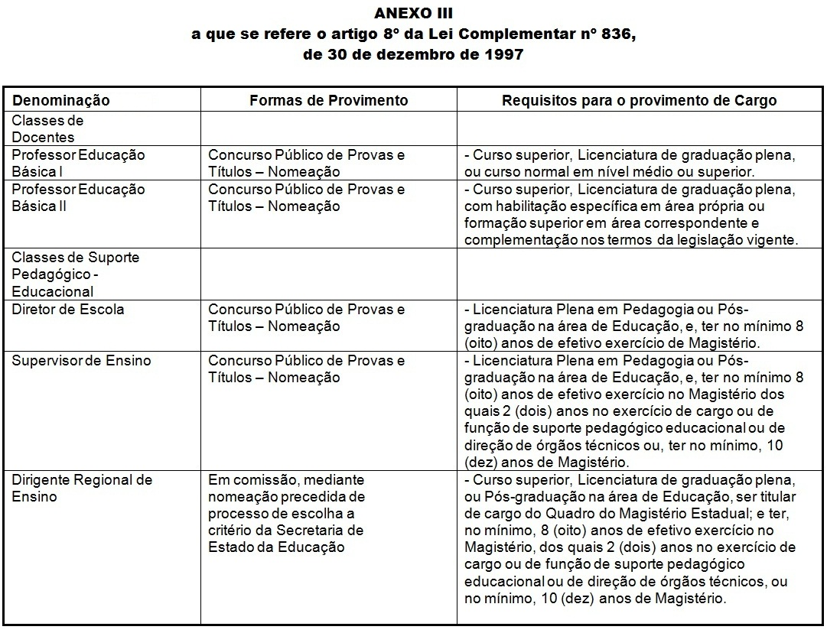

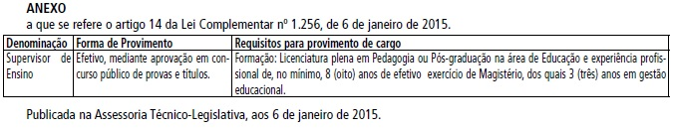

(Requisitos para o cargo de supervisor após lC 1256/2015)

- Clique aqui para consultar a redação original do Anexo IV, conforme a Lei Complementar nº 836, de 30/12/1997.

ANEXO IV
a que se refere o artigo 12 da Lei Complementar nº 836, de 30 de dezembro de 1997
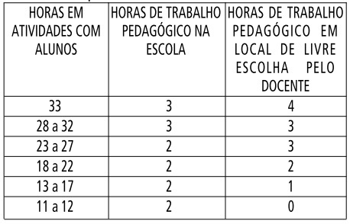
- Anexo IV com redação dada pela Lei Complementar nº 1.094, de 16/07/2009.

- Clique aqui para consultar a redação original do Anexo V, conforme a Lei Complementar nº 836, de 30/12/1997.

- Clique aqui para consultar o Anexo V, conforme a redação dada pela Lei Complementar nº 923, de 02/07/2002.
- Anexo V com redação dada pela Lei Complementar nº 923, de 02/07/2002, com entrada em vigor a partir de 01/05/2002.

- Clique aqui para consultar o Anexo V, conforme a redação dada pela Lei Complementar nº 958, de 13/09/2004.
- Anexo V com redação dada pela Lei Complementar nº 958, de 13/09/2004, com efeitos a partir de 01/09/2004.

- Clique aqui para consultar o Anexo V, conforme a redação dada pela Lei Complementar nº 975, de 06/10/2005.
- Anexo V com redação dada pela Lei Complementar nº 975, de 06/10/2005, retroagindo seus efeitos a partir de 01/09/2005.

- Clique aqui para consultar o Anexo V, conforme a redação dada pela Lei Complementar nº 1.053, de 04/07/2008.
- Anexo V com redação dada pela Lei Complementar nº 1.053, de 04/07/2008, produzindo efeitos a partir de 01/07/2008.

- Clique aqui para consultar o Anexo V, conforme a redação dada pela Lei Complementar nº 1.094, de 16/07/2009.
- Anexo V com redação dada pela Lei Complementar nº 1.094, de 16/07/2009.

- Clique aqui para consultar o Anexo V, conforme a redação dada pela Lei Complementar nº 1.097, de 27/10/2009.
- Anexo V com redação dada pela Lei Complementar nº 1.097, de 27/10/2009.

- Clique aqui para consultar o Anexo V, conforme a redação dada pelo Anexo I da Lei Complementar nº 1.107, de 23/04/2010.
- Anexo V com redação dada pela Lei Complementar nº 1.107, de 23/04/2010, com vigência a partir de 01/03/2010.

- Clique aqui para consultar o Anexo V, conforme a redação dada pelo Anexo II da Lei Complementar nº 1.107, de 23/04/2010.
- Anexo V com redação dada pela Lei Complementar nº 1.107, de 23/04/2010, com vigência a partir de 01/03/2011.

- Clique aqui para consultar o Anexo V, conforme a redação dada pelo Anexo III da Lei Complementar nº 1.107, de 23/04/2010.
- Anexo V com redação dada pela Lei Complementar nº 1.107, de 23/04/2010, com vigência a partir de 01/03/2012.

- Clique aqui para consultar o Anexo V, conforme a redação dada pelo Anexo I da Lei Complementar nº 1.143, de 11/07/2011.
- Anexo V com redação dada pela Lei Complementar nº 1.143, de 11/07/2011, com vigência a partir de 01/06/2011.

- Clique aqui para consultar o Anexo V, conforme a redação dada pelo Anexo II da Lei Complementar nº 1.143, de 11/07/2011.
- Anexo V com redação dada pela Lei Complementar nº 1.143, de 11/07/2011, com vigência a partir de 01/03/2012.

- Clique aqui para consultar o Anexo V, conforme a redação dada pelo Anexo III da Lei Complementar nº 1.143, de 11/07/2011.
- Anexo V com redação dada pela Lei Complementar nº 1.143, de 11/07/2011, com vigência a partir de 01/07/2012.

- Clique aqui para consultar o Anexo V, conforme a redação dada pelo Anexo IV da Lei Complementar nº 1.143, de 11/07/2011.
- Anexo V com redação dada pela Lei Complementar nº 1.143, de 11/07/2011, com vigência a partir de 01/07/2013.

- Clique aqui para consultar o Anexo V, conforme a redação dada pelo Anexo V da Lei Complementar nº 1.143, de 11/07/2011.
- Anexo V com redação dada pela Lei Complementar nº 1.143, de 11/07/2011, com vigência a partir de 01/07/2014.

- Clique aqui para consultar o Anexo V, conforme a redação dada pelo Anexo I da Lei Complementar nº 1.204, de 01/07/2013.
- Anexo V com redação dada pela Lei Complementar nº 1.204, de 01/07/2013, com vigência a partir de 01/07/2013.

ANEXO V
a que se refere o artigo 32 da Lei Complementar nº 836, de 30 de dezembro de 1997
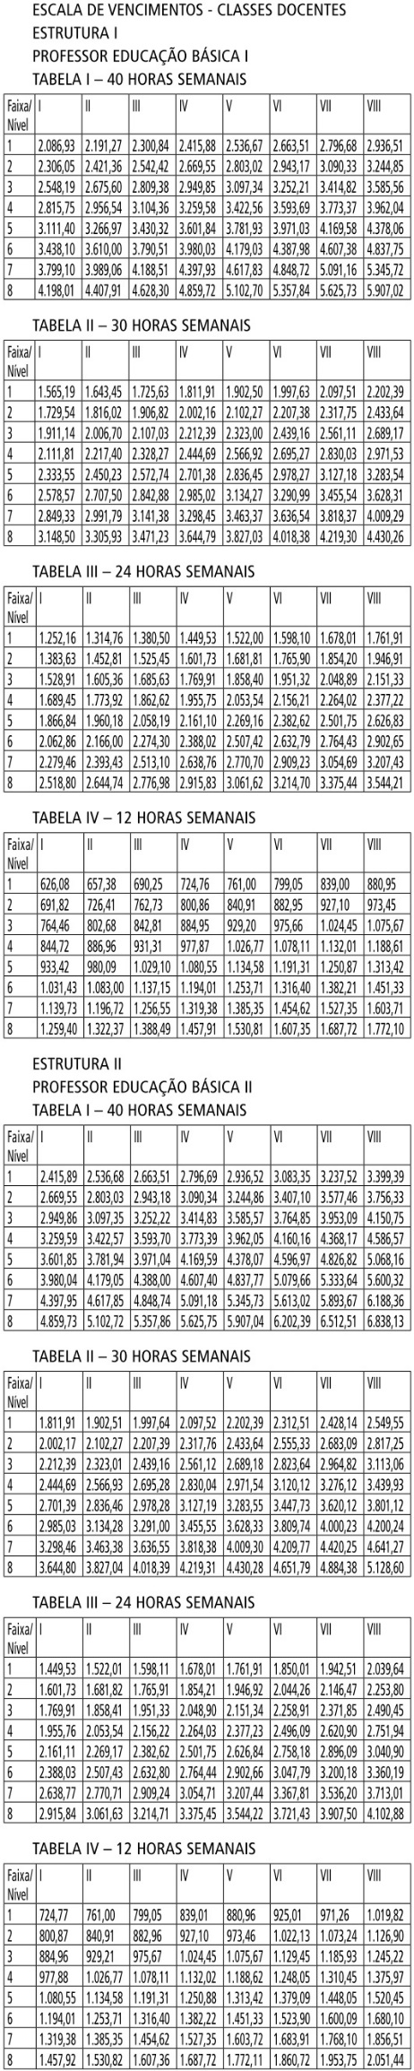
- Anexo V com redação dada pela Lei Complementar nº 1.204, de 01/07/2013, com vigência a partir de 01/07/2014.

- Clique aqui para consultar a redação original do Anexo VI, conforme a Lei Complementar nº 836, de 30/12/1997.

- Clique aqui para consultar o Anexo VI, conforme a redação dada pela Lei Complementar nº 923, de 02/07/2002.
- Anexo VI com redação dada pela Lei Complementar nº 923, de 02/07/2002, com entrada em vigor a partir de 01/05/2002.

- Clique aqui para consultar o Anexo VI, conforme a redação dada pela Lei Complementar nº 958, de 13/09/2004.
- Anexo VI com redação dada pela Lei Complementar nº 958, de 13/09/2004, com efeitos a partir de 01/09/2004.

- Clique aqui para consultar o Anexo VI, conforme a redação dada pela Lei Complementar nº 975, de 06/10/2005.
- Anexo VI com redação dada pela Lei Complementar nº 975, de 06/10/2005, retroagindo seus efeitos a partir de 01/09/2005.

- Clique aqui para consultar o Anexo VI, conforme a redação dada pela Lei Complementar nº 1.053, de 04/07/2008.
- Anexo VI com redação dada pela Lei Complementar nº 1.053, de 04/07/2008, produzindo efeitos a partir de 01/07/2008.

- Clique aqui para consultar o Anexo VI, conforme a redação dada pela Lei Complementar nº 1.097, de 27/10/2009.
- Anexo VI com redação dada pela Lei Complementar nº 1.097, de 27/10/2009.

- Clique aqui para consultar o Anexo VI, conforme a redação dada pelo Anexo I da Lei Complementar nº 1.107, de 23/04/2010.
- Anexo VI com redação dada pela Lei Complementar nº 1.107, de 23/04/2010, com vigência a partir de 01/03/2010.

- Clique aqui para consultar o Anexo VI, conforme a redação dada pelo Anexo II da Lei Complementar nº 1.107, de 23/04/2010.
- Anexo VI com redação dada pela Lei Complementar nº 1.107, de 23/04/2010, com vigência a partir de 01/03/2011.

- Clique aqui para consultar o Anexo VI, conforme a redação dada pelo Anexo III da Lei Complementar nº 1.107, de 23/04/2010.
- Anexo VI com redação dada pela Lei Complementar nº 1.107, de 23/04/2010, com vigência a partir de 01/03/2012.
- Clique aqui para consultar o Anexo VI, conforme a redação dada pelo Anexo I da Lei Complementar nº 1.143, de 11/07/2011.
- Anexo VI com redação dada pela Lei Complementar nº 1.143, de 11/07/2011, com vigência a partir de 01/06/2011.

- Clique aqui para consultar o Anexo VI, conforme a redação dada pelo Anexo II da Lei Complementar nº 1.143, de 11/07/2011.
- Anexo VI com redação dada pela Lei Complementar nº 1.143, de 11/07/2011, com vigência a partir de 01/03/2012.

- Clique aqui para consultar o Anexo VI, conforme a redação dada pelo Anexo III da Lei Complementar nº 1.143, de 11/07/2011.
- Anexo VI com redação dada pela Lei Complementar nº 1.143, de 11/07/2011, com vigência a partir de 01/07/2012.

- Clique aqui para consultar o Anexo VI, conforme a redação dada pelo Anexo IV da Lei Complementar nº 1.143, de 11/07/2011.
- Anexo VI com redação dada pela Lei Complementar nº 1.143, de 11/07/2011, com vigência a partir de 01/07/2013.

- Clique aqui para consultar o Anexo VI, conforme a redação dada pelo Anexo V da Lei Complementar nº 1.104, de 11/007/2011.
- Anexo VI com redação dada pela Lei Complementar nº 1.143, de 11/07/2011, com vigência a partir de 01/07/2014.

- Clique aqui para consultar o Anexo VI, conforme a redação dada pelo Anexo I da Lei Complementar nº 1.204, de 01/07/2013.
- Anexo VI com redação dada pela Lei Complementar nº 1.204, de 01/07/2013, com vigência a partir de 01/07/2013.

ANEXO VI
a que se refere o artigo 32 da Lei Complementar nº 836, de 30 de dezembro de 1997
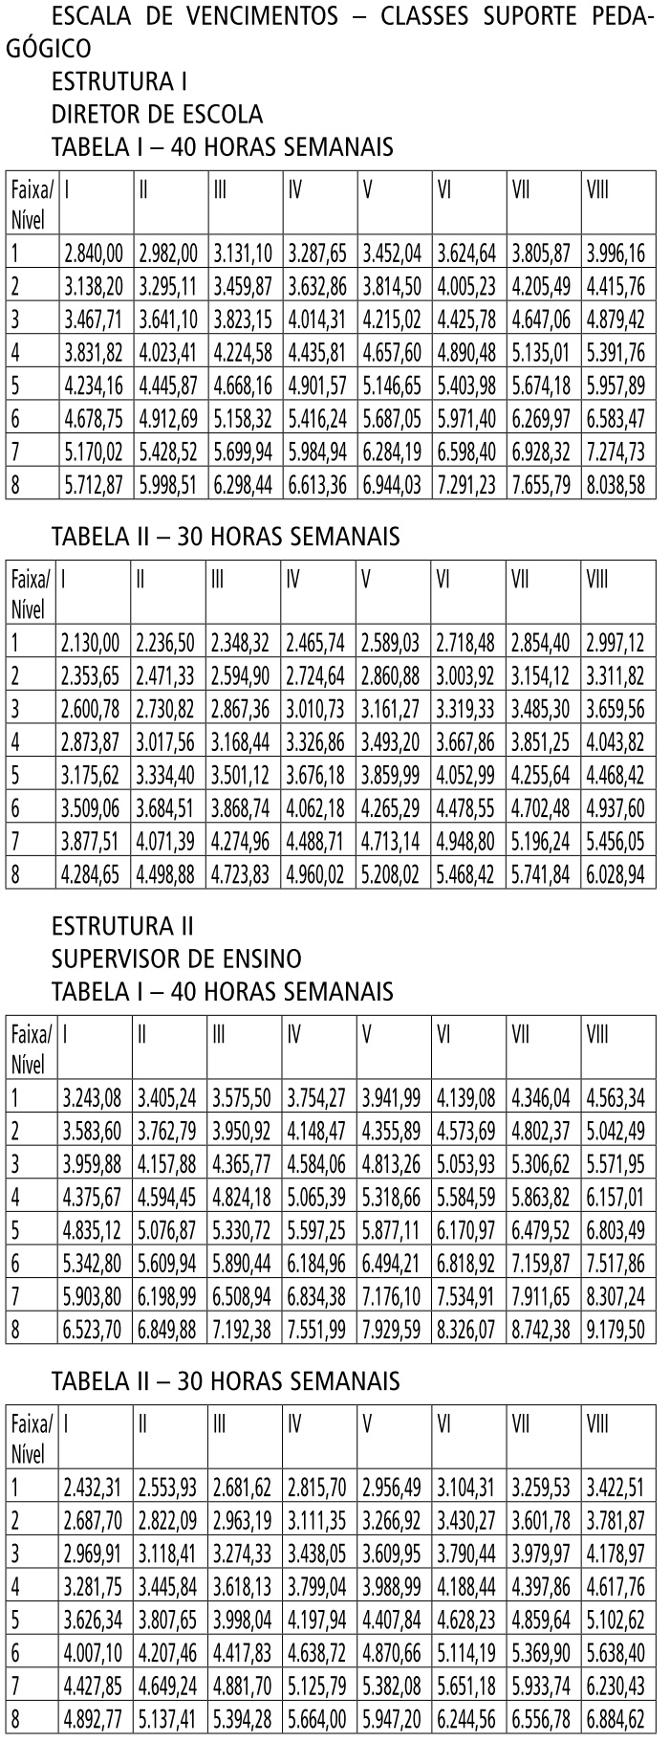
- Anexo VI com redação dada pela Lei Complementar nº 1.204, de 11/07/2011, com vigência a partir de 01/07/2014.

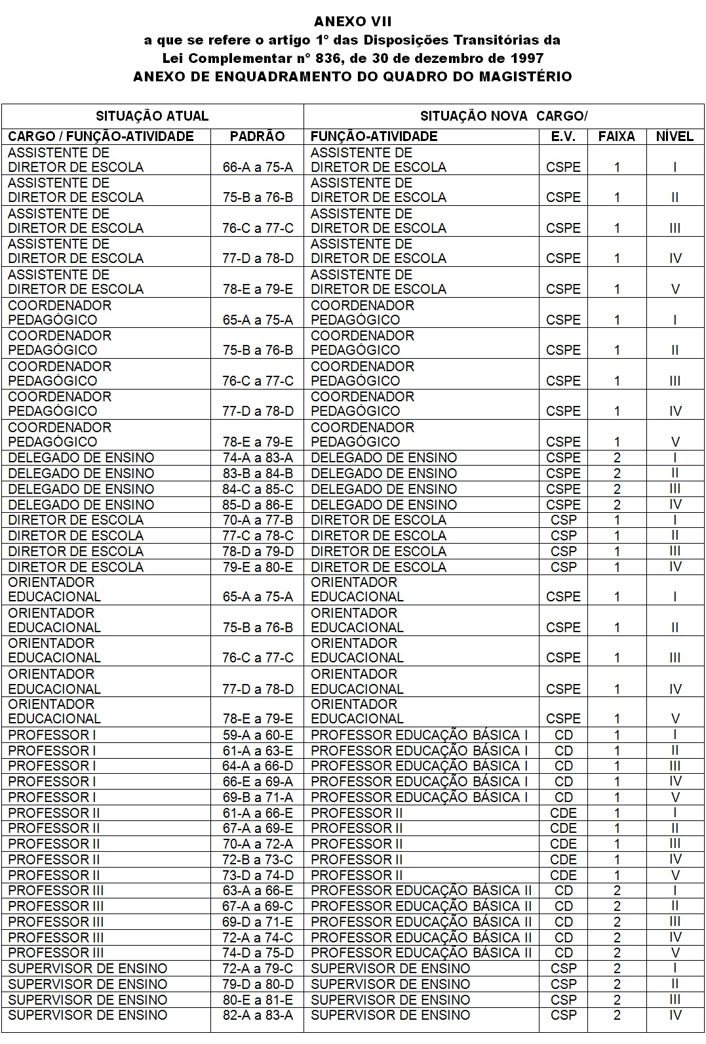

- Clique aqui para consultar a redação original do Subanexo 1 Anexo VIII, conforme a Lei Complementar nº 836, de 30/12/1997.

- Clique aqui para consultar o Subanexo 1 do Anexo VIII, conforme a redação dada pela Lei Complementar nº 923, de 02/07/2002.
- Subanexo 1 com redação dada pela Lei Complementar nº 923, de 02/07/2002, com entrada em vigor a partir de 01/05/2002.

- Clique aqui para consultar o Subanexo 1 do Anexo VIII, conforme a redação dada pela Lei Complementar nº 958, de 13/09/2004.
- Subanexo 1 com redação dada pela Lei Complementar nº 958, de 13/09/2004, com efeitos a partir de 01/09/2004.

- Clique aqui para consultar o Subanexo 1 do Anexo VIII, conforme a redação dada pela Lei Complementar nº 975, de 06/10/2005.
- Subanexo 1 com redação dada pela Lei Complementar nº 975, de 06/10/2005, retroagindo seus efeitos a partir de 01/09/2005.

- Clique aqui para consultar o Subanexo 1 do Anexo VIII, conforme a redação dada pela Lei Complementar nº 1.053, de 04/07/2008.
- Subanexo 1 com redação dada pela Lei Complementar nº 1.053, de 04/07/2008, produzindo efeitos a partir de 01/07/2008.

- Clique aqui para consultar o Subanexo 1 do Anexo VIII, conforme a redação dada pela Lei Complementar nº 1.097, de 27/10/2009.

- Subanexo 1 com redação dada pela Lei Complementar nº 1.097, de 27/10/2009.

- Clique aqui para consultar o Subanexo 1 do Anexo VIII, conforme a redação dada pelo Anexo I da Lei Complementar nº 1.107, de 23/04/2010.
- Subanexo 1 com redação dada pela Lei Complementar nº 1.107, de 23/04/2010, com vigência a partir de 01/03/2010.

- Clique aqui para consultar o Subanexo 1 do Anexo VIII, conforme a redação dada pelo Anexo II da Lei Complementar nº 1.107, de 23/04/2010.
- Subanexo 1 com redação dada pela Lei Complementar nº 1.107, de 23/04/2010, com vigência a partir de 01/03/2011.

- Clique aqui para consultar o Subanexo 1 do Anexo VIII, conforme a redação dada pelo Anexo III da Lei Complementar nº 1.107, de 23/04/2010.
- Subanexo 1 com redação dada pela Lei Complementar nº 1.107, de 23/04/2010, com vigência a partir de 01/03/2012.

- Clique aqui para consultar o Subanexo 1 do Anexo VIII, conforme a redação dada pelo Anexo I da Lei Complementar nº 1.143, de 11/07/2011.
- Subanexo 1 com redação dada pela Lei Complementar nº 1.143, de 11/07/2011, com vigência a partir de 01/06/2011.

- Clique aqui para consultar o Subanexo 1 do Anexo VIII, conforme a redação dada pelo Anexo II da Lei Complementar nº 1.143, de 11/07/2011.
- Subanexo 1 com redação dada pela Lei Complementar nº 1.143, de 11/07/2011, com vigência a partir de 01/03/2012.

- Clique aqui para consultar o Subanexo 1 do Anexo VIII, conforme a redação dada pelo Anexo III da Lei Complementar nº 1.143, de 11/07/2011.
- Subanexo 1 com redação dada pela Lei Complementar nº 1.143, de 11/07/2011, com vigência a partir de 01/07/2012.

- Clique aqui para consultar o Subanexo 1 do Anexo VIII, conforme a redação dada pelo Anexo IV da Lei Complementar nº 1.143, de 11/07/2011.
- Subanexo 1 com redação dada pela Lei Complementar nº 1.143, de 11/07/2011, com vigência a partir de 01/07/2013.

- Clique aqui para consultar o Subanexo 1 do Anexo VIII, conforme a redação dada pelo Anexo V da Lei Complementar nº 1.143, de 11/07/2011.
- Subanexo 1 com redação dada pela Lei Complementar nº 1.143, de 11/07/2011, com vigência a partir de 01/07/2014.

- Clique aqui para consultar o Subanexo 1 do Anexo VIII, conforme a redação dada pelo Anexo I da Lei Complementar nº 1.204, de 01/07/2013.
- Subanexo 1 com redação dada pela Lei Complementar nº 1.204, de 01/07/2013, com vigência a partir de 01/07/2013.

ANEXO VIII
a que se refere o artigo 2º das Disposições Transitórias da Lei Complementar nº 836, de 30 de dezembro de 1997

SUBANEXO 1
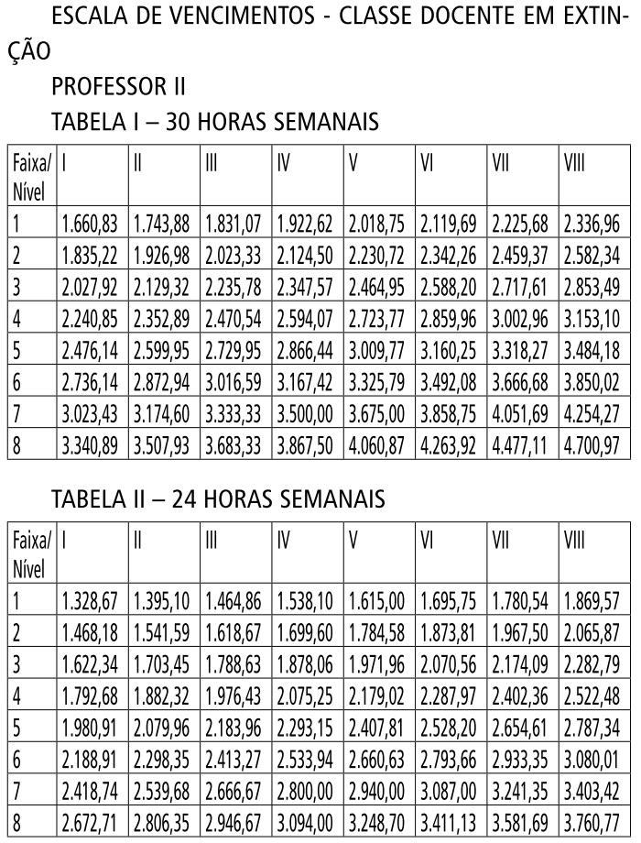

- Subanexo 1 com redação dada pela Lei Complementar nº 1.204, de 01/07/2013, com vigência a partir de 01/07/2014.

- Clique aqui para consultar a redação original do Subanexo 2 Anexo VIII, conforme a Lei Complementar nº 836, de 30/12/1997.

- Clique aqui para consultar o Subanexo 2 do Anexo VIII, conforme a redação dada pela Lei Complementar nº 923, de 02/07/2002.
- Subanexo 2 com redação dada pela Lei Complementar nº 923, de 02/07/2002, com entrada em vigor a partir de 01/05/2002.

- Clique aqui para consultar o Subanexo 2 do Anexo VIII, conforme a redação dada pela Lei Complementar nº 958, de 13/09/2004.
- Subanexo 2 com redação dada pela Lei Complementar nº 958, de 13/09/2004, com efeitos a partir de 01/09/2004.

- Clique aqui para consultar a redação original do Subanexo 3 do Anexo VIII, conforme a Lei Complementar nº 836, de 30/12/1997.

- Clique aqui para consultar o Subanexo 3 do Anexo VIII, conforme a redação dada pela Lei Complementar nº 923, de 02/07/2002.
- Subanexo 3 com redação dada pela Lei Complementar nº 923, de 02/07/2002, com entrada em vigor a partir de 01/05/2002.

- Clique aqui para consultar o Subanexo 3 do Anexo VIII, conforme a redação dada pela Lei Complementar nº 958, de 13/09/2004.
- Subanexo 3 com redação dada pela Lei Complementar nº 958, de 13/09/2004, com efeitos a partir de 01/09/2004.

- Clique aqui para consultar o Subanexo 2 do Anexo VIII, conforme a redação dada pela Lei Complementar nº 975, de 06/10/2005.
- Subanexo 2 com redação dada pela Lei Complementar nº 975, de 06/10/2005, retroagindo seus efeitos a 01/09/2005.
- A Lei Complementar nº 975, de 06/10/2005, fixou a Escala de Vencimentos - Classes Suporte Pedagógico em Extinção, faixas 1 e 2, referentes aos incisos II e III, respectivamente, em um mesmo anexo.

- Clique aqui para consultar o Subanexo 2 do Anexo VIII, conforme a redação dada pela Lei Complementar nº 1.053, de 04/07/2008.
- Subanexo 2 com redação dada pela Lei Complementar nº 1.053, de 04/07/2008, produzindo efeitos a partir de 01/07/2008.
- A Lei Complementar nº 1.053, de 04/07/2008, fixou a Escala de Vencimentos - Classes Suporte Pedagógico em Extinção, faixas 1 e 2, referentes aos incisos II e III, respectivamente, em um mesmo anexo.

- Clique aqui para consultar o Subanexo 2 do Anexo VIII, conforme a redação dada pela Lei Complementar nº 1.097, de 27/10/2009.
- Subanexo 2 com redação dada pela Lei Complementar nº 1.097, de 27/10/2009.

- Clique aqui para consultar o Subanexo 2 do Anexo VIII, conforme a redação dada pelo Anexo I da Lei Complementar nº 1.107, de 23/04/2010.
- Subanexo 2 com redação dada pela Lei Complementar nº 1.107, de 23/04/2010, com vigência a partir de 01/03/2010.

- Clique aqui para consultar o Subanexo 2 do Anexo VIII, conforme a redação dada pelo Anexo II da Lei Complementar nº 1.107, de 23/04/2010.
- Subanexo 2 com redação dada pela Lei Complementar nº 1.107, de 23/04/2010, com vigência a partir de 01/03/2011.

- Clique aqui para consultar o Subanexo 2 do Anexo VIII, conforme a redação dada pelo Anexo III da Lei Complementar nº 1.107, de 23/04/2010.
- Subanexo 2 com redação dada pela Lei Complementar nº 1.107, de 23/04/2010, com vigência a partir de 01/03/2012.

- Clique aqui para consultar o Subanexo 2 do Anexo VIII, conforme a redação dada pelo Anexo I da Lei Complementar nº 1.143, de 11/07/2011.
- Subanexo 2 com redação dada pela Lei Complementar nº 1.107, de 23/04/2010, com vigência a partir de 01/06/2011.

- Clique aqui para consultar o Subanexo 2 do Anexo VIII, conforme a redação dada pelo Anexo II da Lei Complementar nº 1.143, de 11/07/2011.
- Subanexo 2 com redação dada pela Lei Complementar nº 1.107, de 23/04/2010, com vigência a partir de 01/03/2012.

- Clique aqui para consultar o Subanexo 2 do Anexo VIII, conforme a redação dada pelo Anexo III da Lei Complementar nº 1.143, de 11/07/2011.
- Subanexo 2 com redação dada pela Lei Complementar nº 1.107, de 23/04/2010, com vigência a partir de 01/07/2012.

- Clique aqui para consultar o Subanexo 2 do Anexo VIII, conforme a redação dada pelo Anexo IV da Lei Complementar nº 1.143, de 11/07/2011.
- Subanexo 2 com redação dada pela Lei Complementar nº 1.107, de 23/04/2010, com vigência a partir de 01/07/2013.

- Clique aqui para consultar o Subanexo 2 do Anexo VIII, conforme a redação dada pelo Anexo V da Lei Complementar nº 1.143, de 11/07/2011.
- Subanexo 2 com redação dada pela Lei Complementar nº 1.107, de 23/04/2010, com vigência a partir de 01/07/2014.

- Clique aqui para consultar o Subanexo 2 do Anexo VIII, conforme a redação dada pelo Anexo I da Lei Complementar nº 1.204, de 01/07/2013.
- Subanexo 2 com redação dada pela Lei Complementar nº 1.204, de 01/07/2013, com vigência a partir de 01/07/2013.

ANEXO VIII
a que se refere o artigo 2º das Disposições Transitórias da Lei Complementar nº 836, de 30 de dezembro de 1997
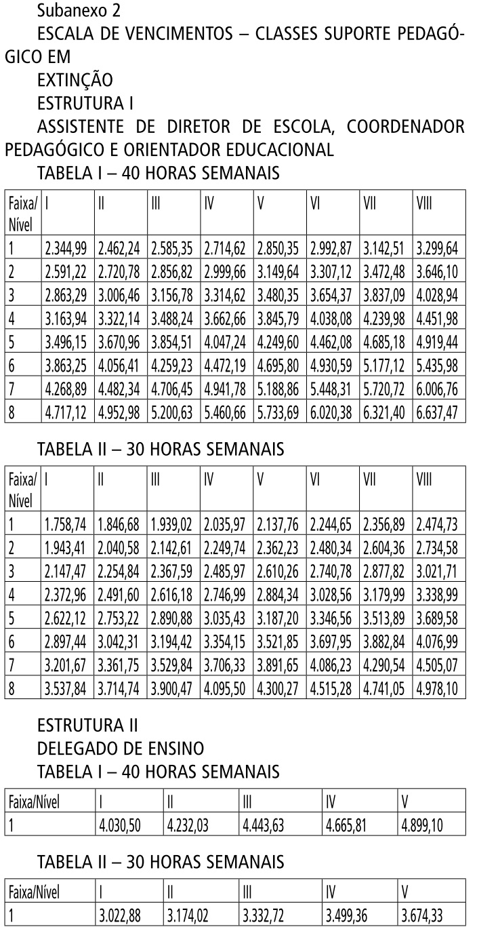
- Subanexo 2 com redação dada pela Lei Complementar nº 1.204, de 01/07/2013, com vigência a partir de 01/07/2014.

